Chapitre I
LE FEU ARRIERE DU VELO : un circuit électrique simple

Les expériences ne doivent pas être réalisées avec le courant du secteur pour des raisons de sécurité.

Contrainte N°1 : Ce vélo doit avoir un feu arrière que l'on peut commander à l'aide d'un interrupteur.

Matériel
- 1 support de lampe
- 1 lampe 6V50mA
- 1 interrupteur à bascule
- 1 interrupteur "bouton poussoir"
- une générateur réglé sur 6V, interdiction de modifier ce réglage !
- une pile plate 4,5V
- des fils
- des pinces crocodile

Consignes
- coté exercice, dessiner chaque composant électrique et noter son nom à coté (ne pas dessiner son support)
- enlever tous les composants de la plaque (attention, on ne tire pas sur les fils, on tire sur l’extrémité) et garder seulement : 1 lampe, 1 pile, 1 générateur, les fils (grands et petits), 1 support de lampe, un interrupteur "bouton poussoir"
- faire briller la lampe selon la contrainte N°1
- coté exercice, dessiner le circuit obtenu

Questions à se poser
- l'interrupteur a deux positions : ouvert et fermé. Que se passe-t-il lorsque l'interrupteur est fermé ?
- quel composant fournit de l'énergie électrique ?
- quel composant utilise l'énergie électrique ?
- quel composant est indispensable pour qu'il y ait un courant électrique ?
- une lampe a-t-elle un sens de branchement ?
- cite le nom d'autres générateurs d'électricité dans la vide de tous les jours.

Chapitre I
LE FEU ARRIERE DU VELO : un circuit électrique simple

Les expériences ne doivent pas être réalisées avec le courant du secteur pour des raisons de sécurité.

Contrainte N°1 : Ce vélo doit avoir un feu arrière que l'on peut commander à l'aide d'un interrupteur.

Matériel
- 1 support de lampe
- 1 lampe 6V50mA
- 1 interrupteur à bascule
- 1 interrupteur "bouton poussoir"
- une générateur réglé sur 6V, interdiction de modifier ce réglage !
- une pile plate 4,5V
- des fils
- des pinces crocodile

Consignes
- coté exercice, dessiner chaque composant électrique et noter son nom à coté (ne pas dessiner son support)
- enlever tous les composants de la plaque (attention, on ne tire pas sur les fils, on tire sur l’extrémité) et garder seulement : 1 lampe, 1 pile, 1 générateur, les fils (grands et petits), 1 support de lampe, un interrupteur "bouton poussoir"
- faire briller la lampe selon la contrainte N°1
- coté exercice, dessiner le circuit obtenu

Questions à se poser
- l'interrupteur a deux positions : ouvert et fermé. Que se passe-t-il lorsque l'interrupteur est fermé ?
- quel composant fournit de l'énergie électrique ?
- quel composant utilise l'énergie électrique ?
- quel composant est indispensable pour qu'il y ait un courant électrique ?
- une lampe a-t-elle un sens de branchement ?
- cite le nom d'autres générateurs d'électricité dans la vide de tous les jours.

Mise en commun des résultats
On sélectionne 3 dessins que l'on prend en photo et qu'on affiche au vidéo projecteur.
- les dessins sont tous différents
- les dessins sont parfois difficilement compréhensibles
- les dessins sont longs à faire
--> les schémas avec les symboles !

Chapitre I
LE FEU ARRIERE DU VELO : un circuit électrique simple

Les expériences ne doivent pas être réalisées avec le courant du secteur pour des raisons de sécurité.

I. Les composants électriques

Nom | Dessin | Symbole
La pile, le générateur |  | +  -  Elle possède deux bornes : la borne positive et la borne négative
La lampe | 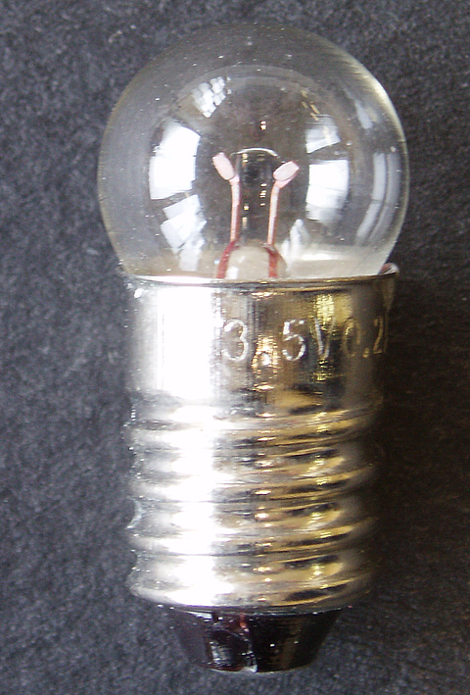 | Elle possède deux bornes : le plot et le culot
Le fil de connexion |  | Il possède deux bornes : ses extrémités.
L'interrupteur fermé | 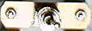 | Les deux bornes sont en contact
L'interrupteur ouvert |  | Les deux bornes ne sont pas en contact.
Le moteur |  | M
Résistance électrique | 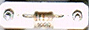
Diode électroluminescente (d.e.l)
Un circuit électrique peut être représenté par un schéma, avec des symboles normalisés.
La plupart des composants électriques ont deux bornes : ce sont des dipôles.

II. Qu'est-ce qu'un circuit électrique ?

Un générateur est nécessaire pour qu'une lampe brille (et pour qu'un moteur tourne).
Un générateur transfère de l'énergie électrique à une lampe (ou à un moteur) qui la convertit en d'autres formes (énergie lumineuse pour la lampe).
Une photopile convertit de l'énergie lumineuse en énergie électrique : c'est un générateur.

L'interrupteur commande le passage du courant.
Quand l'interrupteur est fermé, le circuit est fermé et le courant circule dans le circuit : il y a transfert d'énergie.
Quand l'interrupteur est ouvert, le circuit est ouvert et le courant ne circule pas dans le circuit : il n'y a pas transfert d'énergie.

Les bornes de la lampe doivent être reliées aux bornes du générateur pour qu'elle puisse briller (directement ou par l'intermédiaire de fils).

la lampe brille | la lampe ne brille pas

Un circuit électrique comporte plusieurs dipôles . Ils se branchent par leurs bornes. Ils forment une boucle.

En rouge : boucle de courant.

III. Le court circuit d'un générateur

Un générateur est mis en court-circuit lorsque ses bornes sont reliées par un fil de connexion.

Un générateur ne doit jamais être mis en court-circuit, car l'échauffement des fils de connexion peut entraîner un incendie.

Un fusible permet de protéger un circuit. Il ouvre le circuit en fondant si le courant devient trop important.

IV. Et la prise électrique dans tout ça ?
Une prise électrique est un générateur très dangereux et il y a risque d'électrocution.

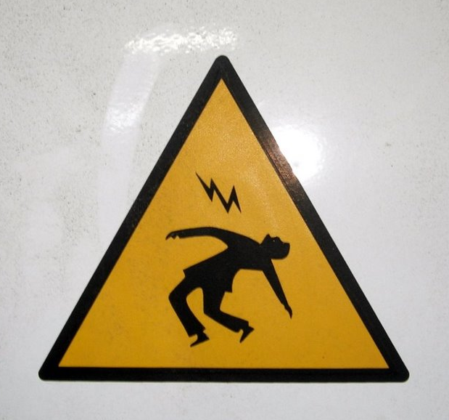

Chapitre I : LE FEU ARRIERE DU VELO : un circuit électrique simple
Connaissances
Connaître les symboles normalisés : pile, lampe, moteur, fils de connexion, interrupteur (ouvert et fermé), diode et résistance.
Prévoir l’absence de courant en l’absence de générateur.
Un générateur est nécessaire pour qu'une lampe éclaire, pour qu'un moteur tourne.
Un générateur transfère de l'énergie électrique à une lampe ou à un moteur qui la convertit en d'autres formes.
Une photopile convertit de l'énergie lumineuse en énergie électrique.
En présence d'un générateur, le circuit doit être fermé pour qu'il y ait transfert d'énergie. Il y a alors circulation d'un courant électrique.
Connaître le vocabulaire :
- circuit ouvert ;
- circuit fermé.
Repérer une boucle sur un schéma et sur un montage.
Repérer sur un schéma la boucle correspondant au générateur en court-circuit.
Exposer les dangers en cas de court-circuit d’un générateur.
Connaître le rôle d'un fusible.
Capacités
Réaliser un montage simple permettant d'allumer une lampe ou d'entraîner un moteur.
Suivre un protocole donné.
Identifier la situation de court-circuit du générateur et le risque correspondant.
Représenter le schéma normalisé d’un montage présent sur la paillasse.
Retenir que les expériences ne doivent pas être réalisées avec le courant du secteur pour des raisons de sécurité.
Test du comportement d’un circuit dépourvu de générateur.

p95Ex7-SchematiserUnCircuit
p105Ex3-SchematiserCircuit
p95Ex8-BoucleDeCourant
p95Ex10-BoucleDeCourantCourtCircuit
p106Ex12-Fusible

Circuit à faire :

+ en A
Lampe en CF
interrupteur en GH
- en I

+ en A
Lampe en CF
interrupteur en GH
- en I

+ en A
Lampe en CF
interrupteur en HK
- en E

